 | HISTOIRE
 | Colas veut prendre la Bastille.  B.Solet/B. Pilorget  Rue du monde, 2009  14,50€  Cycle 3 |  | 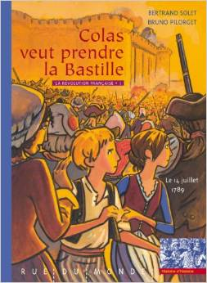 | Ce premier tome de la série La Révolution française évoque les principaux événements du début de la Révolution : la misère du peuple qui s'accentue à cause des intempéries, des impôts toujours plus lourds pour les paysans ; la convocation des Etats généraux et la rédaction des cahiers de doléances ; l'absence de résultats suite à cette réunion ; l'arrivée des paysans à Paris et la révolte menant à la prise de la Bastille le 14 juillet 1789.  Tout ceci est vu à travers l'histoire du jeune Colas. En tant que paysan, il montre clairement les difficultés grandissantes pour le petit peuple. On sent tout de suite que l'exemple des Montreuillois est à généraliser, la convocation des Etats généraux est la preuve formelle que la grogne monte dans toutes les régions du royaume de France.
 | Il y a  Guillaume Appollinaire/Laurent Corvaisier  Rue du monde, 2013  18,50€  Cycle 3 |  | 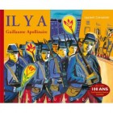 | Dans ce poème en forme d'énumération, Guillaume Apollinaire évoque ce temps de guerre qui brise les corps et meurtrit les âmes. Le poète, lui-même blessé au combat, pense à sa bien-aimée : le texte fait un incessant aller-retour entre l'inhumanité du quotidien du soldat et ces moments de bonheur rêvés qui l'aident à tenir.
 | La guerre des tranchées. L’enfer des poilus.  Fabrice Erre/Sylvain Savoia  Dupuis, coll. Le fil de l’Histoire, 2018  5,90€  Cycles 2 et 3 |  | 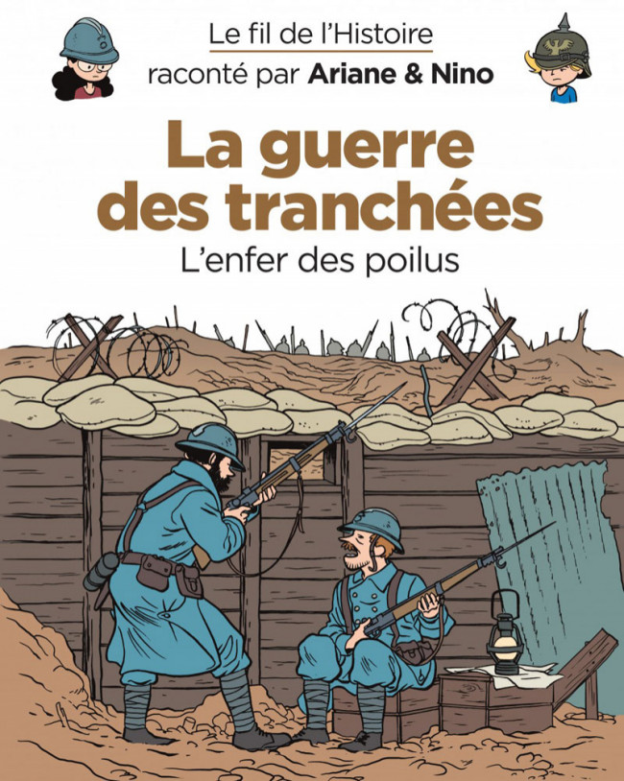 | Ariane et Nino plongent dans l'enfer de la guerre des tranchées qui a marqué la Première Guerre mondiale (1914-1918). Aux côtés des « poilus », ils découvrent pourquoi ces soldats se sont enterrés dans des labyrinthes ainsi que les terribles dégâts provoqués par ce conflit, tant matériels que psychologiques. S'inviter dans l'Histoire pour en raconter les grands moments incontournables, voilà le parti pris d'Ariane et Nino. Avec humour et pédagogie, les jeunes lecteurs en apprendront autant que leurs aînés !  Dans la même collection : Les Gaulois, La pyramide de Khéops, Albert Einstein
 | Le baron bleu  Gilles Baum/Thierry Dedieu  Seuil, 2014  12,90€  Cycles 2 et |  | 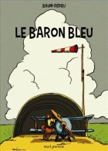 | Le baron bleu, aux commandes de son avion fabriqué maison, observe tranquillement les oiseaux. Mais quand la guerre vient frapper à sa porte, il repeint son engin et passe à l'attaque. Armé de projectiles lourds et sérieux - un gros dictionnaire et une encyclopédie en douze volumes -, le petit homme réussit à détourner un régiment. Puis, de guerre lasse, il lâche Guerre et Paix, sa dernière munition. Le roman russe rate sa cible, mais assomme de lecture le général ennemi. « Puisque la force d'un livre était dans ses pages, le combat pouvait reprendre ». « Quand le baron semait des poèmes, il poussait des poètes. » Affinant sa stratégie, « il largua le courrier des familles des soldats, en prenant soin d'intervertir les lettres des deux camps. » La guerre enfin finie, le baron bleu – à ne pas confondre avec le rouge –, « fut décoré des armes et des lettres ».
 | Les deux colombes  Géraldine Elschner/Zaü  Elan vert, 2017  14,95€  Cycles 2 et 3 |  |  | Le voyage de la colombe multiplie les clins d’œil à Picasso. La première île, avec son bric-à-brac, représente le cubisme, la deuxième, le cirque et ses artistes chers au peintre, la troisième, les ruines de Guernica. Dans les décombres, la colombe découvre une consœur couleur gris-bleu, blessée. Elle prend soin d’elle puis, à deux, elles partent vers des cieux plus cléments. Nous rencontrons alors Pablo en train de peindre entouré d’enfants. La quiétude baigne le paysage, les enfants se chamaillent un peu mais jouent beaucoup. Tous dessinent. Une bourrasque emporte les dessins. Peut-être à l’autre bout de la terre… La colombe blanche les suit. La colombe bleue, elle, a trouvé un nouveau foyer et reste auprès du peintre et des enfants.
 | Maudite soit la guerre  Didier DAENINCKX  Rue du monde, 2014  16,50€  Cycle 3 |  | 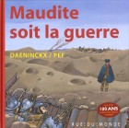 | Tout part du monument aux morts de la Première Guerre mondiale de Gentioux, un village creusois, qui met en scène un petit garçon levant le poing devant l'imprécation « Maudite soit la guerre ». Le monument est rarissime, à rebours des élans patriotiques de l'époque. Didier Daeninckx et Pef inventent alors le personnage de Fulbert, jeune écolier qui décide d'apporter lui-même une lettre écrite en classe à son père, alors soldat sur le front, près du Chemin des Dames. Aidé par la chance ou le destin, Fulbert parvient à réaliser son projet, avant de rentrer chez lui (et de retrouver sa mère très inquiète). Cette initiative ne sauvera malheureusement pas son père, mais peut être considérée comme un haut fait pacifiste… qui se retrouvera donc sur le monument de Gentioux.
 | L’appartement. Un siècle d’histoire russe.  Alexandra Litvina  Librairie du globe, 2018  17,50€  Cycle 3 |  | 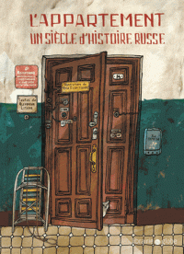 | Dans la vie des habitants ordinaires d'un vieil appartement moscovite se reflète l'histoire de la Russie au XXe siècle. Elle nous est racontée par ses habitants, mais aussi par leurs affaires : les meubles et les vêtements, la vaisselle et les livres, les jeux et autres objets de la vie quotidienne. Car les objets gardent la trace et la mémoire de l'époque où ils ont été façonnés et utilisés.
 | Quand mamie avait mon âge.  Gilles Bonotaux  Autrement, 2008  Documentaire  Cycles 2 et 3 |  | 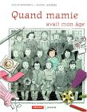 | Quel jugement portent les enfants d’aujourd’hui sur l’enfance de leurs grands-parents ? Avec espièglerie et bonne humeur, cet ouvrage répond à cette question. Les auteurs jouent ainsi à foison sur ce décalage entre le monde de l’enfance dans les années 50 et celui d’aujourd’hui. A l’école on portait des blouses, on jouait à la marelle et au nain jaune, on assistait à la remise des prix. Par saynètes ou sous forme de bande dessinée, l’image insiste sur ce monde à la fois si proche et si lointain. On abordera ici de nombreuses thématiques : la maison, l’alimentation, l’habillement ou encore la santé. Entre documentaire et album de souvenirs un brin nostalgique, un ouvrage joyeux et pédagogique pour découvrir l’histoire de sa famille.
 | La fabuleuse aventure de l’électricité.  Tom Jackson  Vigot, 2018 |  | 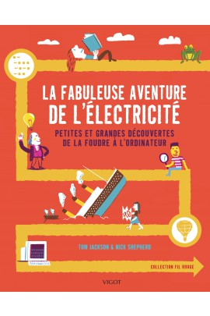 | Des premières étincelles produites par les Grecs avec de l’ambre jusqu’au téléphone, en passant par la création des ampoules, l’histoire de l’électricité est pleine de rebondissements.  Un livre pour comprendre comment les expériences scientifiques et les inventions se sont succédé au fil du temps, avec des anecdotes drôles qui expliquent comment toutes ces idées sont venues à l’esprit de leurs créateurs.
 | BIBLIOGRAPHIE HISTORIQUE
 | L’arbre dans la cour  Jeff Gottesfeld  Genévrier, 2016  14€  Cycle 3 |  | 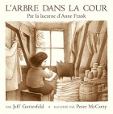 | L'arbre dans la cour était un marronnier. Ses feuilles étaient pareilles à des étoiles vertes, ses fleurs vaporeuses à des petites bougies blanches et roses. Etalant ses racines et s'élançant paisiblement vers le ciel, il observait une jeune fille qui jouait, qui riait, qui écrivait un journal. Et cette jeune fille était Anne Frank…
 | Sissi, aussi libre que le vent  Sylvie Baussier  Gründ, 2018  14,90€  Cycles 2 et 3 |  | 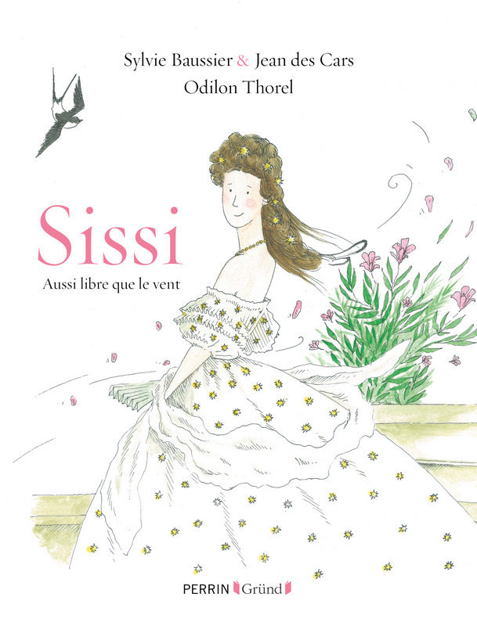 | La vie d'Elisabeth Aurélie Eugénie de Wittelsbach, autrement appelée Sissi, est digne de celle d'une héroïne de roman. Elle est l'image même de la jeune femme éprise de nature et de liberté, incarnée aujourd'hui encore dans l'esprit de chacun par la resplendissante Romi Schneider. Mais Sissi est aussi un modèle de force et de non conformisme.  Mariée, contre toute attente, par amour à l'Empereur François-Joseph, elle sera impératrice d'Autriche et à ce titre souveraine d'un Empire de plus de 50 millions de sujets, composés d'une quinzaine de peuples (Polonais, Hongrois, Croates, etc.) dans une période conflictuelle.  Une vie et une destinée atypiques ! Et qui de mieux qu'un vent espiègle comme personnage de fiction pour narrer et commenter la vie hors norme de cette femme, impératrice et reine, qui a toujours aspiré à une chose : la liberté.
 | Mandela, l’africain multicolore  Alain Serres/Zaü  Rue du monde, 2010  17€  Cycle 3 |  |  | Alain Serres passe sur la vie de Mandela en tant que Président de la République, pour se concentrer sur le temps passé en prison, de 1962 à 1990 : un juste équilibre entre la vie en cellule de Mandela et les événements extérieurs qui font lentement avancer ou reculer la situation des Noirs... Le récit factuel, au présent, devient automatiquement bouleversant. Un petit dossier avec des photographies clôt cet ouvrage bien fait, de qualité.
 | Otto  Tomi Ungerer  Ecole des loisirs, 1999  13, 20€  Cycles 2 et 3 |  | 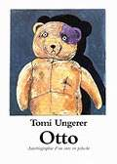 | Otto, un vieil ours en peluche, raconte son histoire. Il a d'abord été la cadeau de David, puis lorsque les nazis ont emmené la famille de David, c'est à Oskar qu'il a été confié. Au cours d'un bombardement, le voilà projeté près d'un soldat américain. Un ravissant petit album autour de cet ours en peluche, objet transitionnel par excellence, dont le destin et le regard expriment avec justesse les incompréhensions de notre époque.
 | Histoires de livres
 | Un beau livre  Claude Boujon  Ecole des loisirs, 1991  11,70€  Cycle 2 |  | 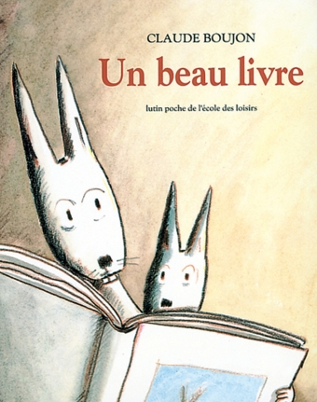 | Un jour Ernest, le petit lapin, trouva un livre et l'emporta chez lui. Son petit frère Victor, qui n'en avait jamais vu, lui demanda : " Un livre, ça sert à quoi? " " Un livre, ça se lit ", expliqua Ernest, " et si on ne sait pas lire, on regarde les images. Tiens, feuilletons-le ensemble. " Ils s'installèrent et ouvrirent l'album...quand tout à coup surgit un renard. Les livres peuvent-ils, à l'occasion, servir à se défendre?
 | Les escargots n’ont pas d’histoires  Claude Boujon  Ecole des loisirs, 2012 (réédition)  7,20€  Cycle2 |  | 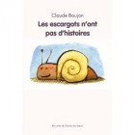 | Tout est dans la chute finale, une mise en abyme qu’on anticipe ou pas, mais qui réjouit immanquablement. De double page en double page, un escargot se met à raconter de minuscules histoires, attirant un public (d’escargots) toujours plus nombreux. Il utilise des héros qu’il considère comme nobles : roi, chat, bandit, lapin, sorcière, oiseau… Beaucoup y passent, mais pas les gastéropodes, comme s’en plaint d’ailleurs notre conteur. Le contenu de chaque scénette est farfelu, souvent très drôle en détournant des poncifs des « histoires du soir ». Le plaisir de lecture se démultiplie, évidemment ! Et puis notre escargot s’endort, sans se rendre compte qu’il est devenu enfin célèbre, dans un livre… celui que nous tenons.  Indémodable et d’une grande finesse derrière la simplicité, un classique de Claude Boujon tout en images et en humour.
 | Le crapaud perché  Claude Boujon  Ecole des loisirs, 1986  Maternelle et cycle 2 |  | 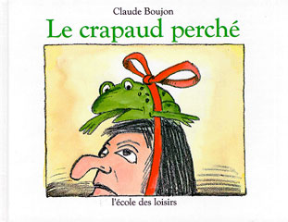 | Une sorcière vieillissante rate ses sortilèges et perd, en même temps que la mémoire, ses clients les plus célèbres. Sa vie est menacée. Elle s’empare d’un crapaud un peu particulier puisqu’il sait lire. Attaché sur sa tête, sur la zone de la mémoire exactement, il lit, par-dessus les fioles et les chaudrons, les fameuses recettes. Plus d’erreur !
 | Travailler moins pour lire plus  Alain Serres/Pef  Rue du monde, 2010  12,50€  Cycles 2 et 3 |  | 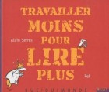 | Sur l’île Turbin, on travaille. On fabrique des livres aussi, qu’on n’a même pas le temps de lire puisque le roi Dontontairalenom exige de les vendre tout de suite. Un jour, le peuple se rebelle et manifeste avec des pancartes au slogan explicite : « Travailler moins pour lire plus ».  Il s’agit d’un conte moderne, assez proche dans l’écriture d’Une Belle Lisse Poire… de Pef, ici dessinateur. Raconté au présent sur un mode dynamique, le récit use volontiers de jeux de sonorités, de répétitions, et fait même participer son lecteur à la fin.
 | La petite bibliothèque imaginaire  Alain SERRES  Rue du monde, 2006  13€  Cycles 2 et 3 |  | 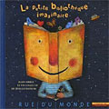 | Un titre, un petit résumé et une couverture, trois indices pour inventer les histoires les plus rocambolesques, les plus attendrissantes, les plus surréalistes ou les plus mystérieuses. Tout est réuni dans ce petit album pour faire découvrir ou redécouvrir aux enfants le plaisir et le pouvoir de l'imagination. Véritable invitation au voyage, au rêve et à l'écriture, La petite bibliothèque imaginaire est une ouverture sur le monde, sur les autres, sur la force des mots et la puissance évocatrice des images.

